Sud-Ouest du 18 janvier 2016

Le Médoc gagne encore des habitants

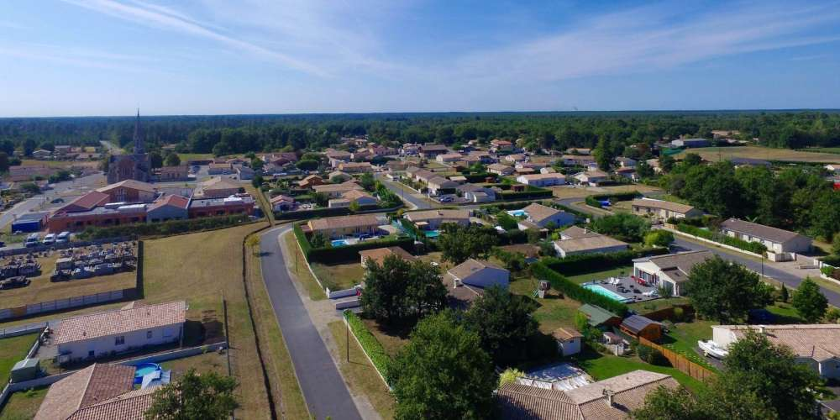
À l’image du village de Brach, le Sud-Médoc connaît une forte poussée démographique. PHOTO J. L.

DÉMOGRAPHIE En l’espace de cinq ans, le territoire de la presqu’île aura enregistré l’arrivée de 11 318 habitants supplémentaires

JULIEN LESTAGE
j.lestage@sudouest.fr

Avec Bordeaux Métropole qui ne cesse de se développer, c’est aussi toute la presqu’île qui est touchée par ce rayonnement. Les chiffres publiés en début d’année par l’Insee confirment une tendance qui s’observe déjà depuis plusieurs années sur le territoire.

Des communes attractives

En l’espace de cinq ans (2009-2014), le Médoc aura donc gagné 11 318 habitants. Au 1er janvier 2014, le territoire comptait 146 479 habitants. Ce qui représente déjà 1 647 âmes de plus qu’en 2013. C’est le Sud-Médoc qui connaît une forte évolution démographique. Il suffit de se promener dans les communes proches de la métropole et dans celles situées sur la façade littorale plus à proximité de Bordeaux, comme Lacanau, pour en avoir un aperçu.

Ces dernières années, les nouveaux lotissements ont poussé comme des champignons. Et une certaine politique de densification de l’habitat encourage encore à construire. Une évolution qui ne concerne pas vraiment la partie nord de la presqu’île, bien plus enclavée et moins attrayante pour les nouveaux arrivants.

En résumé, au sud, ces nouveaux arrivants viennent chercher des terrains et des logements à des prix abordables et à proximité de Bordeaux et de son agglomération où l’essentiel des emplois se concentre. Il est aussi question de trouver un cadre de vie agréable. Le littoral fait son effet.

À Pauillac et Soulac par exemple, la tendance est une population qui diminue. Une situation qui s’observe aussi sur les petites communes viticoles situées le long du fleuve. Il y a moins de terrains à construire et la question des zones inondables n’offre pas beaucoup de solutions aux élus. Entre les vignes et l’eau, l’urbanisme est de plus en plus contraint. À l’avenir, il est peu probable que cette situation s’inverse. C’est aussi la problématique d’un Médoc plus enclavé qui manque d’infrastructures.

À Castelnau et Brach

Deux communes, en particulier, illustrent le développement démographique observé sur la partie sud de la presqu’île. Il y a Castelnau-de-Médoc qui enregistre une poussée de plus de 200 habitants en l’espace d’un an. La commune compte 4 356 habitants. Sur cinq ans (2009-2014), ce sont 608 habitants supplémentaires qui sont venus s’installer dans cette localité !

Mais la palme du développement démographique revient au petit village de Brach. Entre 2009 et 2014, la poussée démographique y aura été de 29,7 %. Soit 137 nouveaux arrivants de plus pour une commune qui compte 599 habitants (population légale en 2014). Les élus ont d’ailleurs multiplié les investissements autour des équipements pour accueillir les familles.

QUELQUES CHIFFRES

L’évolution de la population entre 2009 et 2014.
Arcins : 111 % (+ 46 habitants)
Avensan : 27,1 % (+590 habitants)
Carcans : 8,5 % (183 habitants)
Cussac-Fort-Médoc : 8,8 % (172)
Lacanau : 3,2 % (140 habitants)
Labarde : -6,7 % (-42 habitants)
Pauillac : -4,1 % (-211 habitants)
Saint-Yzans-de-Médoc : -2,7 % (-11 habitants)
Queyrac : -0,7 % (-9 habitants)
Saint-Seurin : -1,1 % (-8 hbts).

